Tuntutan Hak Pendidikan Bahasa Ibunda yang Adil:
“Kerajaan Harus Tubuhkan Sekolah Menengah Bahasa Tamil”

Penterjemahan Kenyataan Media yang Dikeluarkan oleh Sahabat Rakyat Working Committee
dalam Bahasa Mandarin pada 9 Disember 2013

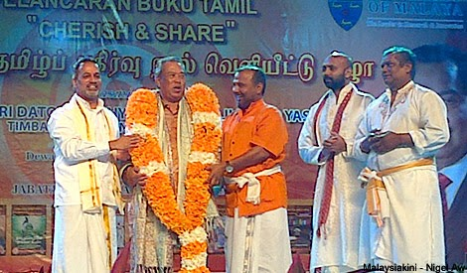
Sesetengah pemimpin kaum India yang sebelum ini masih mempunyai khayalan terhadap tawaran pengampunan klik pemerintah hegemoni UMNO, terpaksa mengikut keinginan akar umbi massa kaum India dengan membuat “aduan terbuka”, agar “kerajaan harus menubuhkan sekolah menengah Bahasa Tamil”.

Kami Jawatankuasa Kerja Sahabat Rakyat mengemukakan kenyataan lima poin berikut, berkenaan dengan seruan pemimpin Parti Makkal Sakti yang “menuntut kerajaan tubuhkan sekolah menengah Bahasa Tamil”:

1. Pengerusi Parti Makkal Sakti, R. S. Thanenthiran mengemukakan tuntutan “menubuhkan sekolah menengah Bahasa Tamil” kepada Timbalan Perdana Menteri, Muhyiddin Yassin yang juga selaku Menteri Pendidikan secara terbuka pada 1 Disember 2013. Dia berasa tidak puas hati bahawa tiada pun sebuah sekolah menengah yang ditubuhkan selepas negara mencapai kemerdekaan selama 57 tahun. Pada pandangan kami, klik pemerintahan hegemoni UMNO mengabaikan keinginan asas masyarakat India dalam hal-ehwal pendidikan selama ini, termasuk kerajaan seharusnya membela sekolah rendah Bahasa Tamil dan menubuhkan sekolah menengah Bahasa Tamil. Di samping itu, dasar pemerintahan dalam politik, ekonomi, kebudayaan, keagamaan dan sebagainya sudah lama bertentangan dengan kepentingan masyarakat India. Akhirnya, ini menimbulkan kemarahan secara berleluasa di kalangan masyarakat India.

Dengan memperolehi kerjasama segelintir pemimpin kaum India yang sanggup menerima tawaran pengampunan, klik pemerintahan hegemoni UMNO telah mengait undi masyarakat India dan menawan kuasa pemerintahan sekali lagi. Selepas itu, mereka bersikap lebih sombong dan degil dalam melaksanakan “Pelan Pembangunan Pendidikan 2013-2025” yang sudah lama disiap sediakan supaya dapat menghapuskan pendidikan bahasa Ibunda masyarakat India (terutamanya Tamil) dan masyarakat Cina dalam negara ini secepat mungkin. Sudah pastinya, mereka akan teruskan dasar-dasar pemerintahan yang bertentangan dengan keinginan kaum minoriti dalam bidang politik, ekonomi, kebudayaan, keagamaan dan sebagainya. Berdepan dengan situasi yang begitu genting sekali, pemimpin kaum India yang selama ini mempunyai khayalan terhadap tawaran pengampunan klik pemerintahan hegemoni UMNO, terpaksa mengikut keinginan akar umbi massa kaum India dengan membuat “aduan terbuka”. Walau bagaimanapun, “kerajaan tubuhkan sekolah menengah Bahasa Tamil” merupakan tuntutan adil yang menepati kepentingan dan keinginan masyarakat India (termasuk juga masyarakat yang lain). Oleh itu, adalah kewajaran dan kewajiban kami untuk memberi sokongan terhadap tindakan yang betul tersebut.

2. Sebenarnya, tuntutan penubuhan sekolah menengah Bahasa Tamil daripada masyarakat India adalah serupa dengan tuntutan menambahkan sekolah menengah (persendirian) Bahasa Tiong Hua daripada masyarakat Cina. Kedua-duanya merupakan hak asasi menerima pendidikan Bahasa Ibunda kaum masing-masing yang diperuntukkan dalam “Deklarasi Hak Asasi Manusia Sejagat” dan “Perlembagaan Persekutuan” negara kita. Selama ini, klik pemerintahan hegemoni UMNO mengusahakan peminggiran pendidikan Bahasa Ibunda secara beransur-ansur. Akibatnya, sekolah rendah Bahasa Tamil yang dimiliki oleh kaum India telah berkurangan secara mendadak dari 888 buah semasa kemerdekaan kepada 523 buah pada hari ini. Namun dalam tempoh yang sama, populasi kaum India bertambah sebanyak tiga kali ganda (dari 735,038 pada tahun 1957 kepada 1,924,900 pada tahun 2010).

Keadaan pendidikan Bahasa Tamil sekarang adalah lagi menyedihkan jika dibandingkan dengan pendidikan Bahasa Tiong Hua, terutamanya langsung tiada sebuah sekolah menengah Bahasa Tamil yang didirikan. Oleh yang demikian, penubuhan sekolah menengah Bahasa Tamil akan menjadi kritikal dalam memperluaskan penggunaan Bahasa Ibunda di kalangan kaum Tamil. Dengan adanya sekolah menengah Bahasa Tamil, kewujudan jangka panjang sekolah rendah Bahasa Tamil dapat dikekalkan kerana sumber pembekalan guru menjadi stabil. Penubuhan sekolah menengah Bahasa Tamil merupakan tuntutan masyarakat India yang berpatutan, munasabah dan sah di sisi undang-undang demi mempertahankan dan membangunkan pendidikan Bahasa Ibunda, mewariskan dan mengembangkan kebudayaan kaum tersebut.

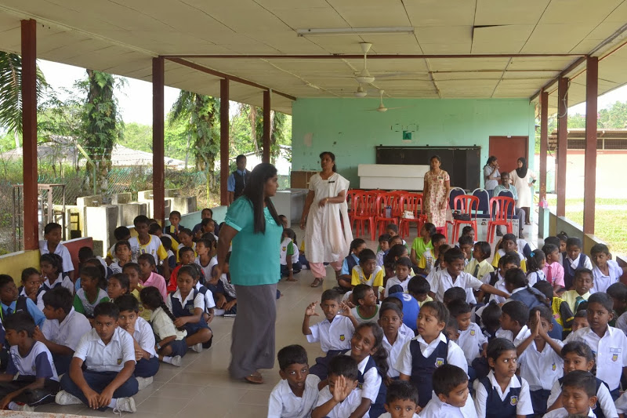
Keadaan SRJK (T) kini amat menyedihkan, Sekolah Menengah Bahasa Tamil yang diimpikan masih lagi jauh di kaki langit
（Sumber: drshafie.blogspot.com/2012/03/mengagihkan-beg-sekolah-kepada-dua-buah.html）

3. Pemimpin MIC juga pernah menghantar memorandum berkenaan tuntutan membina sekolah menengah Tamil kepada kerajaan sebelum pilihan raya ke-13. Klik hegemoni UMNO bukan sahaja tidak mengendahkan tuntutan tersebut, malah menawarkan pengampunan dan memancing penyertaan beberapa pemimpin Hindraf bagi tujuan mengait undi kaum India demi mengekalkan kedudukan pemerintahan mereka. Tuntutan terang-terangan untuk membina sekolah menengah Tamil yang dikemukakan oleh Pengerusi Parti Makkal Sakthi R. S. Thanenthiran membawa makna khas, terutamanya setelah pengerusi Hindraf Waytha Moorthy mengambil pendirian bertentangan dengan masyarakat India dan rakyat dengan “menerima pengampunan dan berlutut” kepada Najib demi kepentingan individu. Tuntutan sedemikan dikemukakan sekali lagi selepas klik hegemoni UMNO memenangi PRU Ke-13 dan mengekalkan pemerintahan. Ini menunjukkan bahawa massa akar umbi India pasti akan meneruskan perjuangan jerih payah memperjuangkan hak asasi seperti sediakala, atas pengajaran kejam daripada realiti. Walaupun mereka pernah mengalami kegagalan dan halangan, perjuangan mereka demi hak asasi dan maruah kaum tidak akan digagalkan dan dimusnahkan atas sebab sesetengah pemimpin yang membelakangi dan mengkhianati ataupun meninggalkan perjuangan ini.

4. Masyarakat India sekali lagi mengemukakan tuntutan membina sekolah menengah Tamil membuktikan bahawa: Sungguhpun klik hegemoni UMNO memeras otak mencari akal untuk menindas dan melumpuhkan kewujudan dan pembangunan sekolah menengah bahasa Ibunda masyarakat kaum-kaum lain (terutamanya kaum Cina dan India), namun ia tidak dapat mengekang kesedaran rakyat pelbagai kaum (termasuk kaum Melayu). Ia juga tidak dapat menghalang kaum minoriti di negara kita melaungkan tuntutan untuk memperjuangkan hak pendidikan samarata; Sungguhpun klik hegemoni UMNO bertindak keras untuk melaksanakan dasar pendidikan “Satu Negara, Satu Bangsa, Satu Bahasa” yang bertujuan untuk menjalankan pengasimilasian secara paksa, ia tidak dapat menghalang masyarakat Cina daripada berdikari dan berjuang keras demi mempertahankan kewujudan dan pembangunan sekolah persendirian Tiong Hua. Kedua-dua tuntutan masyarakat India memperjuangkan penubuhan sekolah menengah Tamil dan aspirasi masyarakat Cina membantah pengubahan sistem sekolah Cina dan mempertahankan sekolah persendirian Tiong Hua sejak 1960an merupakan satu manifestasi konkrit rakyat tertindas memperjuangkan hak pendidikan bahasa ibunda samarata. Parti-parti politik demokrasi, pertubuhan-pertubuhan bukan kerajaan (NGOs) dan rakyat tertindas pelbagai kaum seharusnya prihatin dan menyokong tuntutan tersebut.

5. Sebagaimana yang kami ketahui, hanya Dong Zong dan Pusat Pembanguan Kebudayaan LLG yang telah menyuarakan sokongan mereka terhadap tuntutan masyarakat India terhadap kerajaan untuk membina sekolah menengah Tamil pada 2 Disember dan 6 Disember masing-masing. Selain daripada itu, tiada lagi perhatian dan maklum balas yang sepatutnya daripada parti politik (terutamanya Democratic Action Party, Parti Keadilan Rakyat Malaysia, Parti Islam Se-Malaysia dan Parti Sosialis Malaysia) dan pertubuhan-pertubuhan pelbagai bidang (terutamanya pertubuhan yang nampaknya radikal dan sentiasa mengeluarkan kenyataan sepanjang 10 tahun ini, serta organisasi kebudayaan dan pendidikan dan pertubuhan pimpinan dalam masyarakat Cina dan India yang berkedudukan tinggi dan pernah menyumbang) terhadap tuntutan tersebut. Keadaan ini betul-betul menimbulkan keraguan dan kerisauan sesiapapun yang mencintai bahasa ibunda pelbagai kaum.

